Catequesis 080511

CICLO A
Domingo de Pentecostés

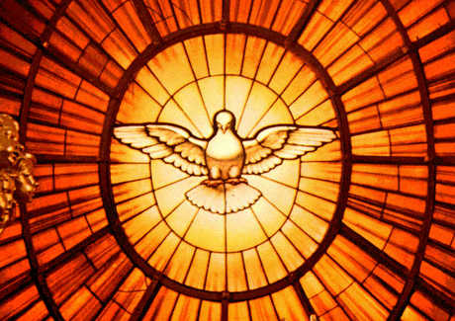

1. Lecturas de la palabra de Dios

La resurrección de Jesús es el gran hecho en la vida del Señor y en la historia de los cristianos. Nosotros adoramos a un Señor de vida, no sólo a un crucificado.

Primera lectura: Hechos 2. 1-11

El relato de la llegada del Espíritu Santo que aparece en los Hechos de los Apóstoles es emocionante por lo espectacular, y asombroso por lo misterioso. El fuego refleja lo que es el Espíritu de Dios. A los que lo recibieron les transformó inmediatamente y sus temores desaparecieron, abriendo sus corazones y sus mentes para caminar por la tierra anunciando la salvación.

“Al llegar el día de Pentecostés, estaban todos reunidos en un mismo lugar. De repente vino del cielo un ruido como el de una ráfaga de viento impetuoso, que llenó toda la casa en la que se encontraban.
Se les aparecieron unas lenguas como de fuego que se repartieron y se posaron sobre cada uno de ellos; quedaron todos llenos del Espíritu Santo y se pusieron a hablar en otras lenguas, según el Espíritu les concedía expresarse.
Había en Jerusalén hombres piadosos, que allí residían, venidos de todas las naciones que hay bajo el cielo.
Al producirse aquel ruido la gente se congregó y se llenó de estupor al oírles hablar cada uno en su propia lengua.
Estupefactos y admirados decían: "¿Es que no son galileos todos estos que están hablando? Pues ¿cómo cada uno de nosotros les oímos en nuestra propia lengua nativa? Partos, medos y elamitas; habitantes de Mesopotamia, Judea, Capadocia, el Ponto, Asia, Frigia, Panfilia, Egipto, la parte de Libia fronteriza con Cirene, forasteros romanos, judíos y prosélitos, cretenses y árabes, todos les oímos hablar en nuestra lengua las maravillas de Dios."
Lectura Segunda: 1 Corintios 12. 3b – 7 y 12-13

San Pablo también recibió el Espíritu divino y pudo hablar continuamente de las maravillas que produce en quienes reciben sus impulsos. Pocos santos como el Apóstol de las Gentes supo lo que era el ardo de fuego en el corazón
Hermanos. Os hago saber que nadie, hablando con el Espíritu de Dios, puede decir: "¡Anatema es Jesús!"; y nadie puede decir: "¡Jesús es Señor!" con el Espíritu Santo.
Hay diversidad de carismas, pero el Espíritu es el mismo; diversidad de ministerios, pero el Señor es el mismo; diversidad de operaciones, pero es el mismo Dios que obra en todos.
A cada cual se le otorga la manifestación del Espíritu para provecho común. Pues del mismo modo que el cuerpo es uno, aunque tiene muchos miembros, y todos los miembros del cuerpo, no obstante su pluralidad, no forman más que un solo cuerpo, así también Cristo.
Porque en un solo Espíritu hemos sido todos bautizados, para no formar más que un cuerpo, judíos y griegos, esclavos y libres. Y todos hemos bebido de un solo Espíritu

Tercera Lectura: Juan 20. 19-23

La aparición del Espíritu Santo comenzó con la Resurrección y con las apariciones de Jesús, las cuales templaron los corazones de sus desconcertados Apóstoles. El mismo Jesús tuvo gestos admirables, como infundirles el Espíritu santo con sólo alentar sobre ellos.

En aquel tiempo al atardecer de aquel día, el primero de la semana, estando cerradas, por miedo a los judíos, las puertas del lugar donde se encontraban los discípulos, se presentó Jesús en medio de ellos y les dijo: "La paz con vosotros."
Dicho esto, les mostró las manos y el costado. Los discípulos se alegraron de ver al Señor.
Jesús les dijo otra vez: "La paz con vosotros. Como el Padre me envió, también yo os envío."
Dicho esto, sopló sobre ellos y les dijo: "Recibid el Espíritu Santo. A quienes perdonéis los pecados, les quedan perdonados; a quienes se los retengáis, les quedan retenidos."

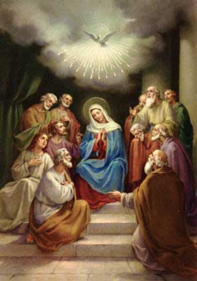
2. Comentario
El Espíritu Santo, la tercera persona de la Santísima Trinidad, es Dios. Verdadero Dios, como lo es el Padre y lo es el Hijo, se presentó siempre como el Amor del Padre y el Hijo y la fuente de la sabiduría, la palabra encarnada en los profetas, la presencia ardiente de Dios en la Historia de la salvación.
Cristo prometió que este Espíritu de Verdad iba a venir con frecuencia en sus predicaciones, según aparece en los textos evangélicos de la vida de rabino ambulante. Anunció con insistencia que sería enviado por l Padre y también por el mismo. Indicó que moraría dentro de cada uno de sus seguidores: "Yo rogaré al Padre y os dará otro Intercesor que permanecerá siempre con vosotros. Este es el Espíritu de Verdad que el mundo no puede recibir porque no lo ve ni lo conoce. Pero vosotros sabéis que él permanece con vosotros siempre" (Jn. 14, 16-17)
El Espíritu Santo vino el día de Pentecostés, es decir a los cincuenta días de la Pascua. Y nunca se ausentará ya de la vida de sus seguidores, de la Iglesia, pues se mantiene hasta nuestros días inspirando, fortaleciendo, ayudando, consolando, promoviendo la fuerza del amor.
Cincuenta días después de la Pascua, el primer día de la semana, que luego los cristiano llamarían el día del Señor, del dominus, el domingo, los Apóstoles fueron transformados de hombres débiles y tímidos en valientes proclamadores de la fe; los necesitaba Cristo para difundir su Evangelio por el mundo.
El Espíritu Santo está presente de modo especial en la Iglesia, comunidad de quienes creen en Cristo como el Señor. Ayuda a su iglesia a que continúe la obra de Cristo en el mundo. Su presencia da gracia a los fieles para unirse más a Dios y entre sí en amor sincero, cumpliendo sus deberes con Dios y los demás. La gracia y vida divina que prodiga hacen a la Iglesia ser mucho más grata a Dios; la hace crecer con el poder del Evangelio; la renueva con sus dones y la lleva a unión perfecta con Jesús.
El Espíritu Santo guía al Papa, a los obispos y a los presbíteros de la Iglesia en su tarea de enseñar la doctrina cristiana, dirigir almas y dar al pueblo la gracia de Dios por medio de los Sacramentos. Orienta toda la obra de Cristo en la Iglesia: solicitud por los enfermos, enseñar a los niños, preparación de la juventud, consolar a los afligidos, socorrer a los necesitados.
+ + + + + +
Es nuestro deber honrar al Espíritu Santo amándole por ser nuestro Dios. Debemos dejarnos guiar dócilmente por Él en nuestras vidas. San Pablo nos lo recuerda diciendo: "¿No sabéis que sois templos de Dios y que el Espíritu de Dios habita en vosotros?"(1 Cor 3, 16). Conscientes de que el Espíritu Santo esta siempre con nosotros, mientras vivamos en estado de gracia santificante, debemos pedirle con frecuencia la luz y fortaleza necesarias para llevar una vida santa y salvar nuestra alma.
Jesús lo había dicho con claridad. "Os he dicho estas cosas estando entre vosotros. Pero el Paráclito, el Espíritu Santo, que el Padre enviará en mi nombre, os lo enseñará todo y os recordará todo lo que yo os he dicho" (Jn 14, 25-26).
Por eso es tan hermoso recordar lo que aconteció el día que el Espíritu Santo, por designio maravilloso y divino, se hizo presente: " Al llegar el día de Pentecostés, estaban todos reunidos en un mismo lugar. De repente vino del cielo un ruido como el de una ráfaga de viento impetuoso, que llenó toda la casa donde se encontraban. Se les aparecieron unas lenguas como de fuego que se repartieron y se postraron sobre cada uno de ellos; quedaron todos llenos del Espíritu Santo y se pusieron a hablar en otras lenguas, según el Espíritu les concedía expresarse”. (Hech 2, 1-4).
El recuerdo de esa venida del Espíritu Santo se convirtió n el día fundacional de la Iglesia cristiana, ya que fue cuando se culminó la conciencia de que el Señor resucitado seguía vivo en el corazón de sus seguidores, pues una gracia especial de Dios les transformó profundamente los corazones. Es como su mente se hubiera abierto de forma misteriosa. Dejaron de pensar en el pesado y ya no pensaron en otra cosa que en anunciar el mensaje del a salvación a todos los hombres, que era lo que precisamente les había mandado el Señor
Pablo sería el Apóstol que, más tarde, comprendió lo que significaba esa llegada Ora la Iglesia y por eso más adelante diría consignas ten claras y contundentes como la siguiente: "A cada cual se le otorga la manifestación del Espíritu para provecho común. Porque a uno se le da por el Espíritu palabra de sabiduría; a otro, palabra de ciencia según el mismo Espíritu; a otro fe, en el mismo Espíritu; a otros carismas de curaciones, en el único Espíritu; a otro, poder de milagros; a otro, profecía, a otro, discernimiento de espíritus; a otro diversidad de lenguas; a otro don de interpretarlas. Pero todas estas cosas las obra un mismo y único Espíritu, distribuyéndolas a cada uno en particular según su voluntad" (1Cor 12, 7-11

+ + + + +

El Espíritu nos regala a cada uno de los cristianos los siete grandes dones que tradicionalmente se le atribuyen. Y de sus dones depende nuestra Profundidad cristiana

DON DE SABIDURíA: No es para que sepamos muchísimo de muchas cosas, sino para perfeccionar en nosotros ni más ni menos que el amor, la caridad.
DON DE ENTENDIMIENTO: Dispara la virtud de la fe, al permitir el descubrimiento del misterio cristiano. Con él se entienden de manera admirable lo más profundos misterios; se comprende por ejemplo la santidad. Se ilumina nuestro entendimiento y nos confiere una fuerza y una eficacia santificadora singular.

DON DE CIENCIA: Se trata de la ciencia verdadera, de la que viene y va a Dios en directo. Por supuesto que también perfecciona la fe que debemos transmitir a los demás, como el mejor servicio que se le puede prestar a los hombres.
DON DE CONSEJO: Gracias, en buena parte, a este regalo del Espíritu nos inspira lo más conveniente en cada caso para la mejor vida de fe y de caridad. Se manifiesta en la prudencia, casi desconocida y raras veces empleada en nuestro vivir y en nuestro actuar.
DON DE PIEDAD: Es la vida ordinaria del creyente que todo lo atribuye al Padre Dios y sabe hacer en cada momento lo que más le agrada.
DON DE FORTALEZA: Se trata de una fuerza del Espíritu Santo que hace posible resistir el mal y caminar siempre los senderosdel bien. Este don concede una fuerza y un valor increíble a quienes asiste en los trances más difíciles de la vida.
DON DE TEMOR A DIOS: También el temor es necesario; pero es un temor pleno de amor. Un enamorado tiembla sólo con pensar en que puede perder a su amor .El enamorado de Dios, por la fuerza del espiritu, tiembla ante el riesgo de no hacer la voluntad divina y poder algún perder su amor.

Es bueno que hablemos del Espíritu Santo; descubramos su presencia en nuestros corazones y agradezcamos el milagro amoroso de revivir dentro de nosotros, con esa suavidad y fortaleza, solo perceptible cuando nos entregamos a El como Abogado nuestro ante el Padre, que no cesa de interceder por nosotros “con gemidos inefables”.

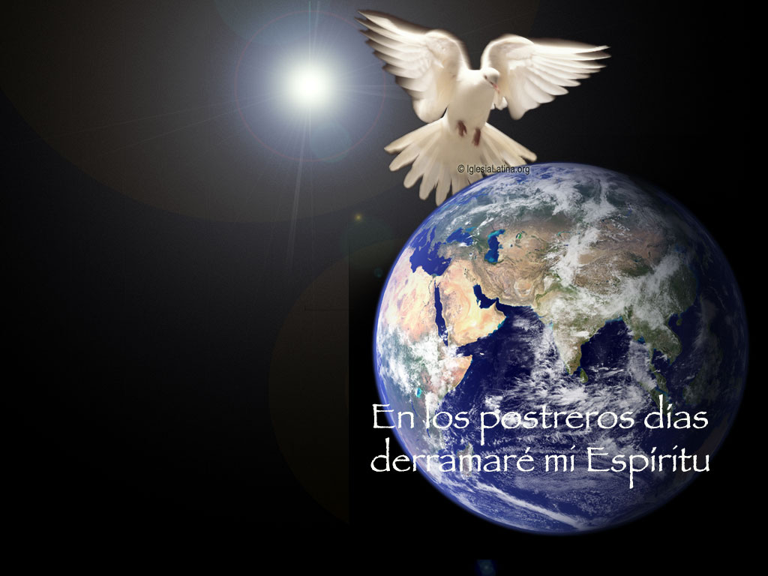

3. Modelo de Catequesis

- Experiencia

Hacer un relato de experiencias, recuerdos o testimonios que se tienen de acciones relacionadas con los Dones del Espíritu Santo antes recordados: de sabiduría, de prudencia de ciencia, de consejo, de temor de Dios, de fortaleza, de entendimiento. Se pueden señalar acciones hermosas o buenas que se conocen en personas o en grupos. Después de la lista primera, se intenta hacer la referencia a Dios, que es quien inspira las cosas buenas que el hombre es capaz de hacer.

2. Reflexión

El profesor o catequistas se encarga de ir refiriendo esas cosas buenas a la inspiración de Dios. Hace una alusión a la cercanía divina, a la Providencia, a la realidad de un Dios activo que ayuda a los hombres a obrar el bien con sus inspiraciones. Los hombres podemos fallar con nuestras pasiones y con nuestra pereza. Pero Dios nunca falla. Además tenemos el ejemplo de Jesús, que es Dios encarnado y siempre estuvo en la tierra haciendo el bien

3. Acción

Realizar un trabajo de grupo sobre los dones del espíritu santo. Cada uno elige un don: sabiduría, entendimiento, consejo, ciencia, fortaleza, piedad, temor de Dios. Y busca en un periódico, o en otras publicaciones, diversos hechos que indican que ese don ha actuado en el protagonista de la noticia o del relato. Cada grupo debe buscar tres o cuatro hechos o datos muy significativos relacionas con la cualidad, rasgos o don que le ha correspondido.

4 Colaboración

Después de la búsqueda se puede construir un mapa que diga: “El mundo de Espíritu Santo”, en el que se coloca de forma un tanto sistemática todos los datos recogidos. Además del dato, se deben escribir algunas explicaciones, felicitaciones o alabanzas a los protagonistas de la acción. En la medida en que queden ilustrados don otros datos más, gráficos, fotografías o dibujos, el periódico queda mucho mejor presentado.

5. Interiorización

Se prepara una acción de gracias al Espíritu Santo por seguir actuando en la tierra y por hacernos presente con sus acciones divinas el recuerdo y la presencia de Jesús. Esa plegaria al Espíritu Santo se puede repetir varias veces durante algunos días

4. Ejercicios para la catequesis.

- De Pequeños

Cada niño prepara una paloma, una llama de fuego o una flor, a gusto de cada uno: los que eligen paloma tienen que explicar como se puede hacer una acción de perdón o de lucha por la paz. Los que eligen fuego y vela explican como se puede actuar para que los demás amen más a Dios. Los que eligen flor tienen que explicar una forma de ayudar a los demás ara una vida mejor y más feliz en este mundo

- De medianos

Buscar cada alumno o cada catequizando un texto del Evangelio que habla del Espíritu Santo, leerlo en el contexto y se explicarlo a los compañeros. Luego sacar las aplicaciones prácticas para la vida personal, para la vida de la Iglesia y para loa vida de los que no creen en Jesús

- De Mayores y Preadolescentes

Buscar una manifestación del Espíritu Santo en los Profetas: una inspiración, una profecía, una teofanía, una iluminación del Espíritu a uno que fue elegido por Dios para alentar o para ayudar a su pueblo elegido. Leer el texto en el contexto y tratar de explicarlo de forma adecuada.

5. Complementos para la reflexión

Términos del Diccionario de Catequesis. Espíritu Santo. Dones divino. Pentecostés. Santificación. Filioque. Credo. Teología. Inspiración. Revelación. Teofanía. Profecía-

Libros interesantes

Jesús Hijo de Dios en el Espíritu Santo. Xavier Fracois Durrwell. Salamanca. Secretariado Trinitario. 2000

El Espíritu Santo y la Teología de la vida. Jorge Moltman. Salamanca. Sígueme. 2000

Catecismo del Espíritu Santo: 123 preguntas. Diego Muñoz. Centro misional San Juan de Avila. 2000

Creo en el Espíritu Santo. Xavier Pikaza. Madrid. San Pablo 2001

El Espíritu Santo en mi vida. Marcelino Iraqui. Burgos. Monte Carmelo. 2007

Sobre el Espíritu Santo: espíritu de hombre, espíritu de Dios. Yves Congar. Salamanca. Sígueme. 2003

Los dones del Espíritu Santo. Rafael Prieto. Caritas Española. 2005



